澳大利亚阿德莱德大学
金融与沟通技能项目

【项目概览】
本项目是由阿德莱德大学英语语言中心以及商学院共同设计的一个短期访学项目，旨在帮助学生提高商务专业英语的运用技能，同时增进对国际金融市场基础知识的了解，并充分利用阿德莱德大学商学院的丰富教学资源，通过实践教学模式，使学生获得最大化的体验与学习收益。
阿德莱德大学商学院开设的项目得到国际商学院协会（AACSB）的认证，世界范围内仅有5%的大学商学院获此认证，阿德莱德大学也是目前澳洲唯一一所获此认证的大学。
项目学生将单独授课，由阿德莱德大学进行统一的学术管理与学术考核，获得阿德莱德大学的项目证书。
【课程日期】
2019年1月21日 – 2月1日（2019年1月19日出发，1月20日抵达阿德莱德，2月2日离开阿德莱德，2月3日回到国内）
【课程内容】
本课程为期2周，主要包含两大课程模块：
模块A：国际商务沟通（20小时）：
本模块旨在提升学生在职业与领导力沟通方面的熟练度，重点关注迈入澳洲职场需必须的技能与策略。课程采取交互式的授课方法，学生需要结对或以团队形式完成作业，并进行公开展示。课程涉及大量的案例分析与阅读，学生需要积极地参与问答与讨论，并与自身的实际情况结合起来。课程材料来源广泛，充分考量了在跨文化社会中职场人士所需要的沟通技能。通过本模块的学习，学生将能够实现以下目标：
- 提升社会、人际、以及职场层面的沟通技巧；
- 了解澳洲、西方及全球的商务环境；
- 熟悉在澳洲、西方及全球的商务实践技能，包括谈判与信息的专业表述；
- 扩充商务词汇；
- 精进商务写作技巧

模块B：金融入门（共21小时）
本模块包括15小时的金融课程以及6小时的语言辅导环节，旨在为学生提供国际金融市场的实践学习体验。学生将有机会通过汤森路透的Eikon金融数据平台，直观地学习现代金融市场的方方面面。通过该模块的学习，学生将能够实现以下目标：
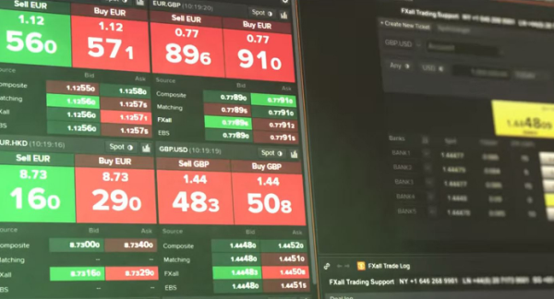
- 了解金融市场的结构与运作流程；
- 熟悉主要的金融模型；
- 通过Eikon平台获取金融数据，学习如何将理论模型运用于真实数据，以实现预期的交易目标；
- 加强个人或团队在处理金融类问题时的批判性思维、问题解决能力以及陈述技巧
- 英语语言中心专家提供的特别语言辅导，将使学生获得最大化的学习收获

课堂之外，学生还可在当地学生的陪同下，参加丰富多彩的活动，如游览国家公园、参
加Bush Dance舞会、体验当地咖啡馆、海滩之行等，体验当地最具特色的美景与文化。

项目学生均可获得阿德莱德大学正式注册的学生证，凭借学生证可在项目期内，按校方规定使用学校的校园设施与教育资源，包括图书馆、健身房、活动中心等。 学生将入住由校方管理并安排的寄宿家庭（含餐），使学生能够更加近距离地体验当地社会文化，迅速提高自己的语言水平；

【项目证书】
顺利完成所有课程，并通过学术考核的学生，将获得阿德莱德大学出具的学习证明。

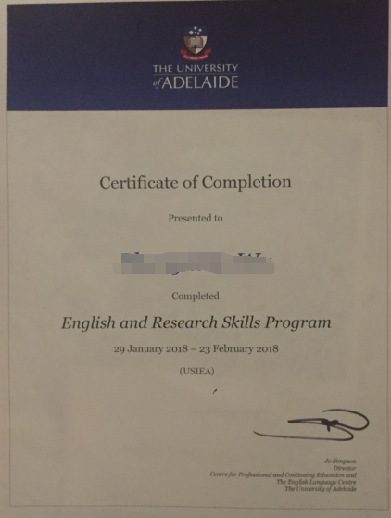 图：阿德莱德大学项目证书样图（非本项目）

【项目日程】
第一周
日期 | 行程安排
19/1/19（星期六） | 从国内出发
19/1/20（星期日） | 到达阿德莱德，入住寄宿家庭
19/1/21（星期一） | 上午：欢迎仪式；国际商务沟通  下午：入学介绍会；参观校园、游览阿德莱德
19/1/22（星期二） | 上午：国际商务沟通  中午：访学项目交流会  下午：独立研习
19/1/23（星期三） | 上午：国际商务沟通  下午：金融课程之一 – 介绍汤森路透Eikon金融数据平台  晚间：参加Bush Dance舞会
19/1/24（星期四） | 上午：国际商务沟通  下午：游览Cleland野生动物园
19/1/25（星期五） | 上午：国际商务沟通  下午：金融课程之二 – 金融入门
19/1/26（星期六） | 游览Glenelg海滩
19/1/27（星期日） | 寄宿家庭安排活动

第二周
日期 | 行程安排
19/1/28（星期一） | 公共假期无课，自习
19/1/29（星期二） | 上午：金融课程之三 – 债券估值  下午：语言支持辅导
19/1/30（星期三） | 上午：国际商务沟通  下午：金融课程之四 – 股票估值
19/1/31（星期四） | 上午：语言支持辅导  下午：独立研习  晚间：颁发项目证书、与寄宿家庭的告别晚宴
19/2/1（星期五） | 上午：金融课程之五 – 规划投资组合  下午：独立研习
19/2/2（星期六） | 启程回国
19/2/3（星期日） | 回到中国
(注：以上行程安排为参考，实际行程安排以最终学校出具行程为准)

【项目费用】
项目总费用 | 约5,130澳元（约合人民币2.5万元）
费用包括： | 学费、课程材料费、寄宿家庭申请费、寄宿家庭住宿费（含一日三餐）、接送机服务、项目活动与文化活动费用、项目启动与结业仪式、项目证书、以及项目设计管理费
费用不包括： | 医疗保险费、国际机票、签证费、个人生活费

